Úřad práce ČR

Krajská pobočka Úřadu práce ČR ve Zlíně
Měsíční statistická zpráva
duben 2021

Zprávu předkládá:
Ing. Vladimíra Lutonská
vedoucí Oddělení zaměstnanosti
https://www.uradprace.cz/web/cz/statistiky-zlk
Zlín 2021

www.uradprace.cz

Informace o nezaměstnanosti ve Zlínském kraji k 30. 4. 2021

V dubnu klesl celkový počet uchazečů o zaměstnání na 12 942, počet hlášených volných pracovních míst vzrostl na 11 574 a podíl nezaměstnaných osob klesl na 3,3 %.

K 30. 4. 2021 evidoval Úřad práce ČR (ÚP ČR), Krajská pobočka ve Zlíně celkem 12 942 uchazečů o zaměstnání. Jejich počet byl o 444 nižší než na konci předchozího měsíce, ve srovnání se stejným obdobím minulého roku je vyšší o 1 247 osob. Z tohoto počtu bylo 12 028 dosažitelných uchazečů o zaměstnání ve věku 15–64 let. Bylo to o 435 méně než na konci předchozího měsíce. Ve srovnání se stejným obdobím minulého roku byl jejich počet vyšší o 1 276 osob.
V průběhu měsíce bylo nově zaevidováno 1 355 osob. Ve srovnání s minulým měsícem to bylo méně o 246 osob a v porovnání se stejným obdobím předchozího roku méně o 1 218 osob.
Z evidence během měsíce odešlo celkem 1 799 uchazečů (ukončená evidence, vyřazení uchazeči). Bylo to o 50 méně než v předchozím měsíci a o 524 osob více než ve stejném měsíci minulého roku. Do zaměstnání z nich ve sledovaném měsíci nastoupilo 1 439, tj. o 51 méně než v předchozím měsíci a o 471 více než ve stejném měsíci minulého roku, 332 uchazečů o zaměstnání bylo umístěno prostřednictvím úřadu práce, tj. o 45 více než v předchozím měsíci a o 91 více než ve stejném období minulého roku, 292 uchazečů bylo vyřazeno bez umístění.
Meziměsíční nárůst nebyl zaznamenán. Meziměsíční pokles zaznamenaly okresy Kroměříž (4,3 %), Vsetín (3,8 %), Uherské Hradiště (3,6 %) a Zlín (1,9 %).
Ke konci měsíce bylo evidováno na ÚP ČR, Krajské pobočce ve Zlíně 6 449 žen. Jejich podíl na celkovém počtu uchazečů činil 49,8 %. V evidenci bylo 2 085 osob se zdravotním postižením, což představovalo 16,1 % z celkového počtu nezaměstnaných.
Ke konci tohoto měsíce bylo evidováno 573 absolventů škol všech stupňů vzdělání a mladistvých, jejich počet klesl ve srovnání s předchozím měsícem o 3 osoby a ve srovnání se stejným měsícem minulého roku byl vyšší o 56 osob. Na celkové nezaměstnanosti se podíleli 4,4 %.
Podporu v nezaměstnanosti pobíralo 4 836 uchazečů o zaměstnání, tj. 37,4 % všech uchazečů vedených v evidenci.
Podíl nezaměstnaných osob, tj. počet dosažitelných uchazečů o zaměstnání ve věku 15-64 let k obyvatelstvu stejného věku k 30. 4. 2021 klesl na 3,3 %.
Podíl nezaměstnaných stejný nebo vyšší než republikový průměr vykázal okres Vsetín (4,3 %). Podíl nezaměstnaných osob pod úrovní republiky byl zaznamenán v okresech Uherské Hradiště (2,8 %), Zlín (2,9 %), a Kroměříž (3,1 %).
Podíl nezaměstnaných žen zůstal na hodnotě 3,4 %, podíl nezaměstnaných mužů klesl na 3,2 %.
Kraj evidoval k 30. 4. 2021 celkem 11 574 volných pracovních míst. Jejich počet byl o 241 vyšší než v předchozím měsíci a o 1 079 nižší než ve stejném měsíci minulého roku. Na jedno volné pracovní místo připadalo v průměru 1,1 uchazeče, z toho nejvíce v okrese Kroměříž (1,9). Z celkového počtu nahlášených volných míst bylo 919 vhodných pro osoby se zdravotním postižením (OZP), na jedno volné pracovní místo připadalo 2,3 OZP. Volných pracovních míst pro absolventy a mladistvé bylo registrováno 2 779, na jedno volné místo připadalo 0,2 uchazeče této kategorie. Z celkového počtu volných pracovních míst bylo 3 638 míst bez příznaku „pro cizince“. Na dalších 7 936 pozic pak mohli zaměstnavatelé přijímat také pracovníky ze zahraničí.
V rámci aktivní politiky zaměstnanosti (APZ) bylo od počátku roku 2021 prostřednictvím příspěvků APZ podpořeno 561 osob, z toho bylo zařazeno 210 osob do rekvalifikačních kurzů.

Informace o vývoji nezaměstnanosti v ČR v elektronické formě jsou zveřejněny na internetové adrese https://www.mpsv.cz/web/cz/mesicni .
- Základní charakteristika vývoje nezaměstnanosti a volných pracovních míst ve Zlínském kraji

Tabulka č. 1 - Vývoj nezaměstnanosti
ukazatel |  | Stav k
 |  | 30. 4. 2020 | 31. 3. 2021 | 30. 4. 2021
evidovaní uchazeči o zaměstnání |  | 11 695 | 13 386 | 12 942
- z toho | ženy | 5 637 | 6 470 | 6 449
 | absolventi a mladiství | 517 | 576 | 573
 | uchazeči se zdravotním postižením | 1 866 | 2 105 | 2 085
uchazeči s nárokem na PvN |  | 4 942 | 5 223 | 4 836
podíl nezaměstnaných osob v % |  | 2,89 | 3,38 | 3,27
volná pracovní místa |  | 12 653 | 11 333 | 11 574
počet uchazečů na 1 volné pracovní místo |  | 0,9 | 1,2 | 1,1

Tabulka č. 2 - Tok nezaměstnanosti
ukazatel | Počet uchazečů  ve sledovaném měsíci
 | duben  2020 | březen  2021 | duben  2021
nově evidovaní uchazeči o zaměstnání | 2 573 | 1 601 | 1 355
uchazeči s ukončenou evidencí a vyřazení | 1 275 | 1 849 | 1 799
- z toho umístění celkem | 968 | 1 490 | 1 439
- z toho umístění úřadem práce | 241 | 287 | 332

Tabulka č. 3 – Nezaměstnanost v okresech Zlínského kraje k 30. 4. 2021
Okres | Počet nezaměstnaných |  | Volná pracovní místa | Počet uchazečů  na 1 VPM | Podíl nezaměstnaných osob (%)
 | celkem | z toho ženy
Kroměříž | 2 241 | 1 112 | 1 163 | 1,9 | 3,15
Uherské Hradiště | 2 815 | 1 507 | 2 946 | 1,0 | 2,82
Vsetín | 4 131 | 1 869 | 3 383 | 1,2 | 4,26
Zlín | 3 755 | 1 961 | 4 082 | 0,9 | 2,92
Zlínský kraj | 12 942 | 6 449 | 11 574 | 1,1 | 3,27
Česká republika | 297 876 | 152 798 | 343 407 | 0,9 | 4,10
- Vybrané nástroje aktivní politiky zaměstnanosti ve Zlínském kraji

Tabulka č. 4 – Osoby podpořené v rámci APZ a rekvalifikace uchazečů a zájemců o zaměstnání
ukazatel (celkový počet) | Stav k |  | Celkem  od počátku roku do
 | 30.4.2020 | 30.4.2021 | 30.4.2020 | 30.4.2021
osoby podpořené v rámci APZ
veřejně prospěšné práce (VPP) | 45 | 35 | 43 | 34
veřejně prospěšné práce (VPP) - ESF¹⁾ | 153 | 113 | 133 | 66
společensky účelná pracovní místa (SÚPM) | 2 | 2 | 1 | 1
společensky účelná pracovní místa  (SÚPM) - ESF¹⁾ | 283 | 419 | 117 | 204
SÚPM – samostatně výdělečná činnost (SVČ) | 20 | 20 | 6 | 5
SÚPM – samostatně výdělečná činnost  (SVČ) - ESF¹⁾ | 0 | 0 | 0 | 0
zřízení pracovního místa pro OZP (bez SVČ) | 86 | 46 | 10 | 9
zřízení pracovního místa pro OZP – SVČ | 1 | 1 | 0 | 0
vytvořená pracovní místa (NIP) ¹⁾ | x | 6 | x | 6
ostatní nástroje APZ | 22 | 38 | 105 | 26
uchazeči a zájemci zařazení do rekvalifikací | 0 | 0 | 0 | 0
uchazeči a zájemci zařazení do rekvalifikací - ESF¹⁾ | 0 | 0 | 0 | 0
uchazeči a zájemci, kteří zahájili zvolenou rekvalifikaci | 0 | 0 | 0 | 0
uchazeči a zájemci, kteří zahájili zvolenou rekvalifikaci - ESF¹⁾ | 25 | 59 | 126 | 210
osoby podpořené v rámci APZ celkem | 637 | 739 | 541 | 561
- financováno převážně z Evropského sociálního fondu

Podrobnější statistické údaje o nástrojích APZ naleznete na stránkách Integrovaného portálu MPSV, v měsíčních statistikách nezaměstnanosti.
- MAPA – Podíl nezaměstnaných v okresech Zlínského kraje k 30. 4. 2021

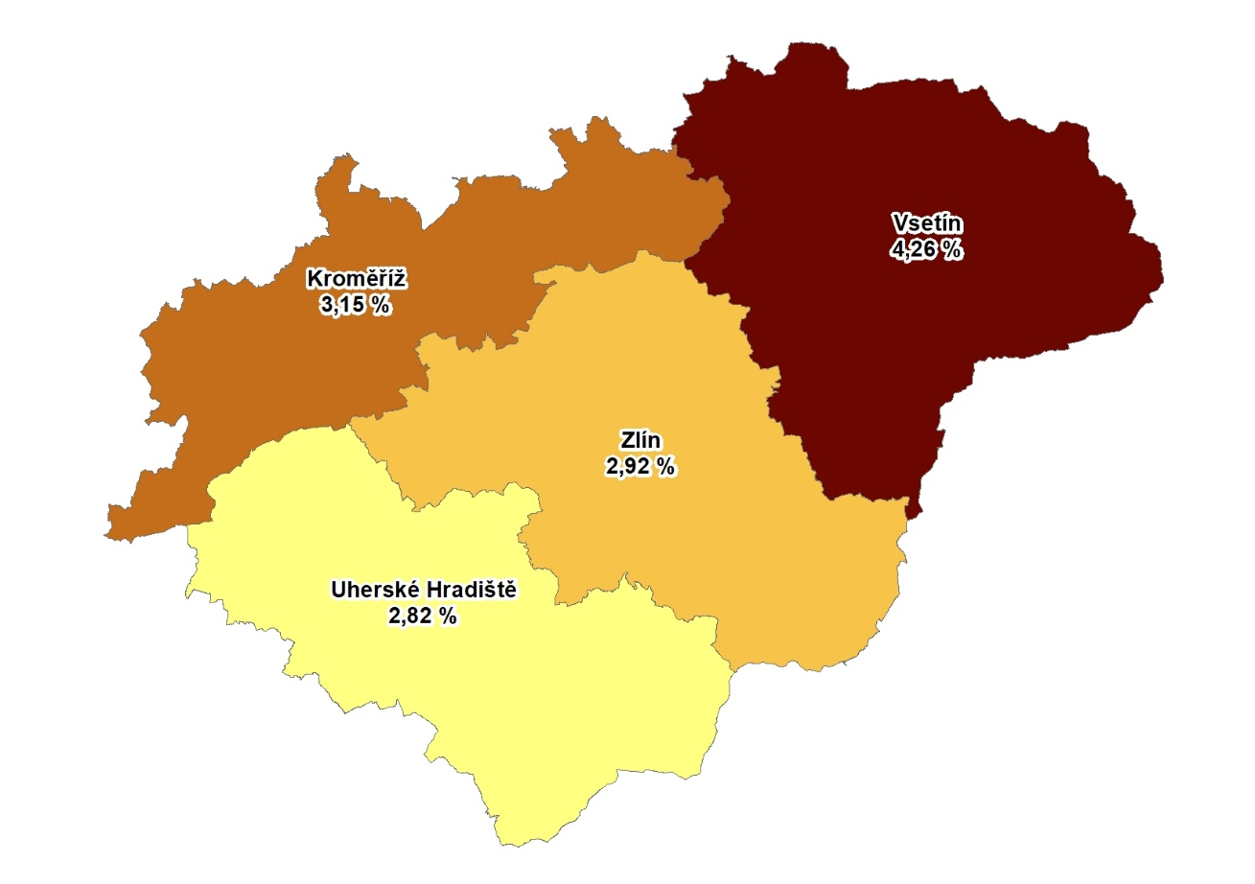

- GRAFY
Graf č. 1 - Podíl nezaměstnaných osob v okresech Zlínského kraje a v ČR k 30. 4. 2021

Graf č. 2 - Vývoj podílu nezaměstnaných ve Zlínském kraji v letech 2019–2021 v %

Graf č. 3 - Vývoj počtu uchazečů a volných míst ve Zlínském kraji v letech 2019–2021

Graf č. 4 - Podíl nezaměstnaných osob v jednotlivých krajích ČR k 30. 4. 2021 v %

- Setřídění okresů k 30. 4. 2021
 |  | podíl  nezam.  v % |  |  | meziměsíční přírůstek/ úbytek nezam. v % |  |  | počet  uchazečů  na 1 VPM
1 | Karviná | 9,3 |  | Karviná | 3,4 |  | Karviná | 12,5
2 | Most | 7,6 |  | Ústí nad Labem | 2,0 |  | Sokolov | 5,1
3 | Ostrava-město | 7,0 |  | Most | 1,9 |  | Ústí nad Labem | 5,0
4 | Sokolov | 6,7 |  | Mělník | 0,5 |  | Most | 4,8
5 | Chomutov | 6,7 |  | Kladno | 0,2 |  | Bruntál | 4,7
6 | Bruntál | 6,5 |  | Liberec | -0,2 |  | Jeseník | 4,6
7 | Ústí nad Labem | 6,5 |  | Jablonec nad Nisou | -0,3 |  | Děčín | 3,9
8 | Karlovy Vary | 6,4 |  | Ostrava-město | -0,6 |  | Znojmo | 3,1
9 | Jeseník | 6,2 |  | Praha | -0,8 |  | Přerov | 3,1
10 | Děčín | 6,1 |  | Trutnov | -1,0 |  | Hodonín | 3,0
11 | Louny | 5,9 |  | Kolín | -1,1 |  | Ostrava-město | 2,9
12 | Znojmo | 5,9 |  | Praha-východ | -1,2 |  | Karlovy Vary | 2,7
13 | Hodonín | 5,5 |  | Teplice | -1,2 |  | Blansko | 2,7
14 | Teplice | 5,2 |  | Děčín | -1,4 |  | Frýdek-Místek | 2,6
15 | Brno-město | 5,2 |  | Louny | -1,4 |  | Šumperk | 2,6
16 | Český Krumlov | 5,1 |  | Rokycany | -1,7 |  | Opava | 2,5
17 | Mělník | 5,0 |  | Karlovy Vary | -1,8 |  | Litoměřice | 2,1
18 | Kladno | 5,0 |  | Sokolov | -1,9 |  | Žďár nad Sázavou | 2,1
19 | Přerov | 4,9 |  | Zlín | -1,9 |  | Jablonec nad Nisou | 2,1
20 | Příbram | 4,7 |  | Mladá Boleslav | -1,9 |  | Louny | 2,0
21 | Liberec | 4,7 |  | Praha-západ | -1,9 |  | Trutnov | 2,0
22 | Cheb | 4,7 |  | Rakovník | -2,0 |  | Kroměříž | 1,9
23 | Nymburk | 4,6 |  | Chomutov | -2,0 |  | Třebíč | 1,9
24 | Kolín | 4,4 |  | Brno-město | -2,1 |  | Olomouc | 1,7
25 | Jablonec nad Nisou | 4,4 |  | Hradec Králové | -2,2 |  | Teplice | 1,7
26 | Šumperk | 4,4 |  | České Budějovice | -2,4 |  | Nový Jičín | 1,6
27 | Semily | 4,3 |  | Prostějov | -2,6 |  | Česká Lípa | 1,6
28 | Vsetín | 4,3 |  | Cheb | -2,7 |  | Rakovník | 1,5
29 | Třebíč | 4,0 |  | Brno-venkov | -2,7 |  | Prostějov | 1,5
30 | Litoměřice | 3,9 |  | Blansko | -2,7 |  | Semily | 1,5
31 | Olomouc | 3,8 |  | Domažlice | -2,7 |  | Kladno | 1,4
32 | Náchod | 3,8 |  | Beroun | -2,8 |  | Havlíčkův Brod | 1,4
33 | Trutnov | 3,8 |  | Přerov | -2,9 |  | Břeclav | 1,4
34 | Břeclav | 3,8 |  | Tábor | -3,0 |  | Cheb | 1,3
35 | Tábor | 3,8 |  | Frýdek-Místek | -3,2 |  | Strakonice | 1,2
36 | Domažlice | 3,7 |  | Plzeň-město | -3,3 |  | Vsetín | 1,2
37 | Praha | 3,6 |  | Olomouc | -3,4 |  | Náchod | 1,1
38 | Nový Jičín | 3,6 |  | Ústí nad Orlicí | -3,5 |  | Liberec | 1,0
39 | Rakovník | 3,6 |  | Vyškov | -3,5 |  | Příbram | 1,0
40 | Beroun | 3,6 |  | Uherské Hradiště | -3,6 |  | Jindřichův Hradec | 1,0
41 | Frýdek-Místek | 3,5 |  | Český Krumlov | -3,7 |  | Vyškov | 1,0
42 | Tachov | 3,5 |  | Nymburk | -3,7 |  | Uherské Hradiště | 1,0
43 | Kutná Hora | 3,5 |  | Plzeň-jih | -3,8 |  | Zlín | 0,9
44 | Česká Lípa | 3,5 |  | Vsetín | -3,8 |  | Nymburk | 0,9
45 | Plzeň-sever | 3,5 |  | Hodonín | -4,0 |  | Brno-venkov | 0,8
46 | Žďár nad Sázavou | 3,4 |  | Nový Jičín | -4,3 |  | Brno-město | 0,8
47 | Plzeň-město | 3,4 |  | Kroměříž | -4,3 |  | Chomutov | 0,8
48 | Rokycany | 3,3 |  | Benešov | -4,3 |  | Kolín | 0,8
49 | Blansko | 3,2 |  | Rychnov nad Kněžnou | -4,7 |  | Chrudim | 0,8
50 | Brno-venkov | 3,2 |  | Pardubice | -4,8 |  | České Budějovice | 0,8
51 | Hradec Králové | 3,2 |  | Jičín | -5,1 |  | Hradec Králové | 0,8
52 | Kroměříž | 3,1 |  | Česká Lípa | -5,2 |  | Kutná Hora | 0,8
53 | Opava | 3,1 |  | Příbram | -5,3 |  | Plzeň-sever | 0,7
54 | Chrudim | 3,1 |  | Plzeň-sever | -5,5 |  | Benešov | 0,7
55 | České Budějovice | 3,1 |  | Náchod | -5,5 |  | Mělník | 0,7
56 | Jihlava | 3,0 |  | Semily | -5,6 |  | Jihlava | 0,7
57 | Prostějov | 3,0 |  | Pelhřimov | -5,6 |  | Tábor | 0,7
58 | Strakonice | 3,0 |  | Opava | -5,6 |  | Ústí nad Orlicí | 0,7
59 | Klatovy | 2,9 |  | Žďár nad Sázavou | -5,6 |  | Jičín | 0,7
60 | Zlín | 2,9 |  | Kutná Hora | -5,8 |  | Svitavy | 0,7
61 | Praha-západ | 2,9 |  | Havlíčkův Brod | -6,1 |  | Písek | 0,6
62 | Havlíčkův Brod | 2,8 |  | Prachatice | -6,3 |  | Klatovy | 0,6
63 | Uherské Hradiště | 2,8 |  | Šumperk | -6,5 |  | Rokycany | 0,6
64 | Vyškov | 2,8 |  | Třebíč | -7,2 |  | Praha-západ | 0,6
65 | Svitavy | 2,8 |  | Litoměřice | -7,2 |  | Plzeň-město | 0,5
66 | Prachatice | 2,7 |  | Břeclav | -7,3 |  | Beroun | 0,5
67 | Jindřichův Hradec | 2,7 |  | Jihlava | -8,4 |  | Prachatice | 0,5
68 | Pardubice | 2,7 |  | Bruntál | -8,8 |  | Domažlice | 0,5
69 | Písek | 2,7 |  | Strakonice | -8,9 |  | Český Krumlov | 0,5
70 | Ústí nad Orlicí | 2,6 |  | Chrudim | -8,9 |  | Rychnov nad Kněžnou | 0,5
71 | Plzeň-jih | 2,6 |  | Tachov | -9,7 |  | Praha | 0,4
72 | Benešov | 2,5 |  | Znojmo | -9,9 |  | Pardubice | 0,3
73 | Jičín | 2,3 |  | Písek | -10,8 |  | Pelhřimov | 0,3
74 | Praha-východ | 2,1 |  | Klatovy | -10,9 |  | Plzeň-jih | 0,3
75 | Mladá Boleslav | 2,1 |  | Jeseník | -11,0 |  | Mladá Boleslav | 0,2
76 | Rychnov nad Kněžnou | 1,9 |  | Jindřichův Hradec | -12,4 |  | Praha-východ | 0,1
77 | Pelhřimov | 1,9 |  | Svitavy | -13,4 |  | Tachov | 0,1
 | Celkem ČR | 4,1 |  | Celkem ČR | -2,9 |  | Celkem ČR | 0,9

